25. – 29. 5. 2020
Slovenský jazyk – 8. a 9. ročník – A variant

(prečítaj a odpovedz na otázky)

JOZEF PAVLOVIČ
AKO PSÍČEK NAKUPOVAL

Psia mať má plné nohy a ruky práce. V noci musí naháňať zlodejov a cez deň šiť, prať, variť, nakupovať.
„Synček zlatý, počúvaj dobre! Skočíš do obchodu a donesieš korenie, krupicu a kávu. Aby si nič nezabudol, zapamätaj si : všetky tri veci sa začínajú tým istým písmenom.“
Beží psíček do obchodu a stále si opakuje : korenie, krupica, káva...korenie, krupica, káva...
Postretlo ho ešte menšie psíča. „Poď sa so mnou hrať!“ prosilo milo. Chvíľku sa hrali na naháňačku, chvíľu na skrývačku. Potom preskakovali jarček. Keď boli v najlepšom, ktosi na psíča zabreše : „Ihneď domov!“ Psíča odbehlo, psíček zostal sám. Zaraz mu svitlo, že ho mama neposlala preskakovať vodu, ale do obchodu.
Obchod bol na skok. Psíček vošiel dnu, hlboko sa uklonil a pozdravil:
„Dobrý deň, kačka! Prosím si tri veci!“
„Aké?“ pýta sa kačka - predavačka spoza pultu.
„Keď ja som zabudol.“
„Veď si spomeň. Po čo ťa mama poslala?“
„Už viem,“ vraví psíček naradovane. „Povedala mi: aby si nič nezabudol, zapamätaj si : všetky tri veci sa začínajú tým istým písmenom. Juj, ktoré to len môže byť?“
„Nie náhodou p? Pivo, paprika, pomaranče,“ - pomáha mu predavačka kačka.
„Nie, nie, nie, ja strašne nerád pomaranče, sú veľmi sladké.“
„Tak potom by to mohlo byť r : ryža, rasca, rajčiny.“
„Nie, rajčiny nemám rád vôbec.“
„A čo tak s?“
„Nie... Vlastne áno! Áno, určite je to s : saláma, slanina, safaládky. Mňam – mňam, či som rád, že som si spomenul, po čo ma mama poslala.

Úlohy po prečítaní :

- Psíček mal kúpiť : ......................., ............................. a

................... .
- Psíček sa hral s ................................................... .

- Kto predával v obchode? ............................ .

- Čo mu poradila kačka na písmeno „p“ ?

........................................................................................
- Čo mu poradila na písmeno „r“ ?

.........................................................................................
- Aké tri veci psíček kúpil?

........................................................................................

25. – 29. 5. 2020
Matematika – 8. a 9. ročník – A variant
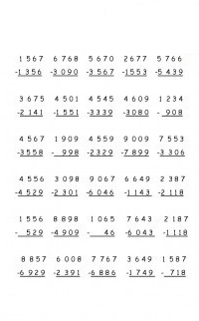

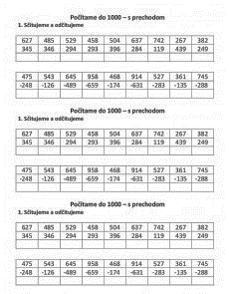

25. – 29. 5.2020
Dejepis – 8. a 9 . ročník – A variant

2. Svetová vojna
(prepíš do zošita)

Druhá svetová vojna je dodnes najväčší a najrozsiahlejší ozbrojený konflikt v dejinách ľudstva, ktorý stál život asi 45 až 60 miliónov ľudí. Boje prebiehali v Európe, Ázii, Afrike a Tichomorí a zúčastňovali sa na nich muži i ženy aj z oboch ďalších obývaných kontinentov: Ameriky a Austrálie.
Počas šiestich rokov trvania zomreli desiatky miliónov civilistov, milióny príslušníkov ozbrojených síl, boli zničené celé mestá a spôsobené nevyčísliteľné škody na majetku a kultúrnom dedičstve ľudstva.

Najčastejšie uvádzaným dátumom začiatku druhej svetovej vojny v Európe je 1. september 1939. V tento deň Wehrmacht ( Nemecko ) vpadol do Poľska.

Koniec vojny v Európe nastal 8. mája 1945 kapituláciou Nemecka. V Ázii kapitulovalo Japonsko 2. septembra toho istého roku po americkom zhodení dvoch atómových bômb (Little Boy – Malý chlapec a Fat Man – Tučný muž) na mestá Hirošima a Nagasaki.

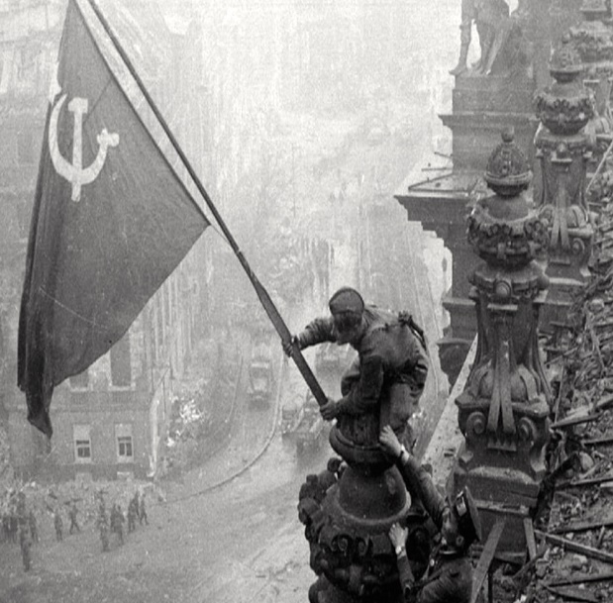
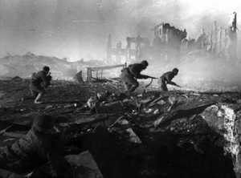
25. – 29. 5. 2020
Geografia – 8. ročník – A variant

Austrália – obyvateľstvo

(prepíš do zošita)
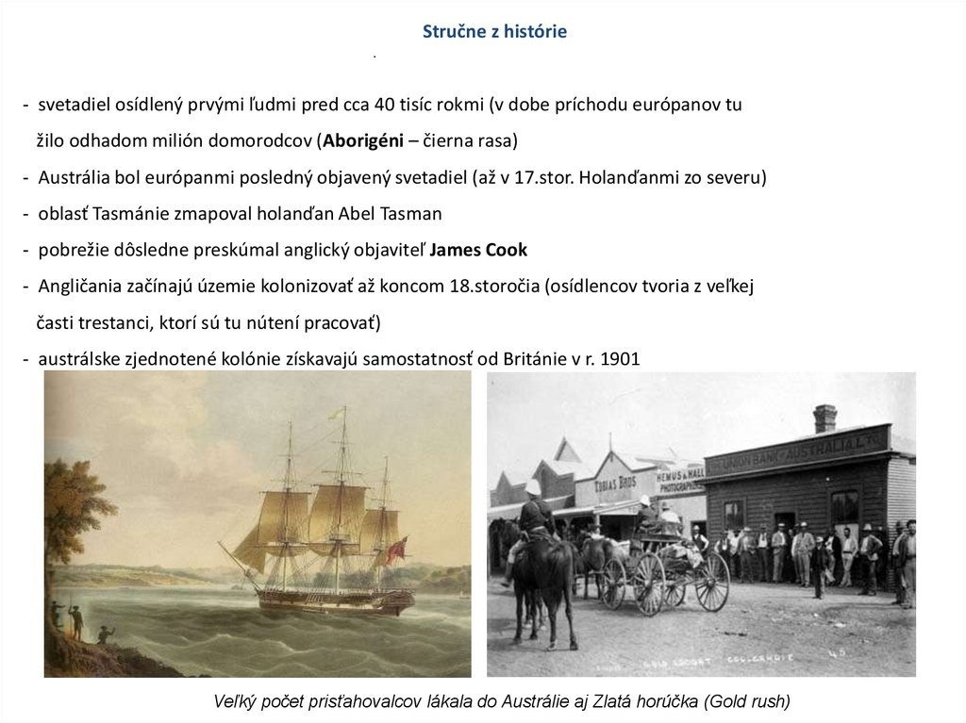
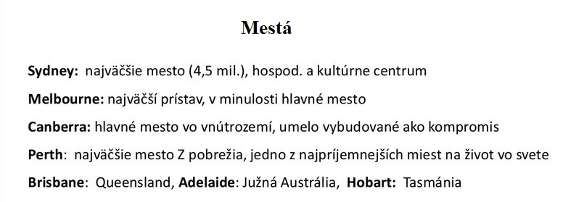

Chceš vedieť viac ? Tak klikni na nasledujúci odkaz :

https://en.ppt-online.org/469889

25. – 29. 5. 2020
Geografia – 9. ročník – A variant

Banskobystrický kraj

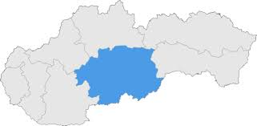

Otvor si internet a do vyznačenej mapy zakresli uvedené mestá :

Banská Bystrica

Lučenec

Zvolen

Revúca

Žarnovica

Pomôcka – klikni na nasledujúci odkaz : http://www.fura.sk/bbkraj.html

25. – 29. 5. 2020

Chémia – 9. ročník – A variant

TUKY
(opíš text do zošita)

Tuky sú prirodzenou a dôležitou súčasťou našej stravy. Tuky sú látky vo vode nerozpustné, ale dobre rozpustné v rozpúšťadlách . Sú základnou zložkou bunkovej štruktúry, tvoria najdôležitejšiu energetickú zásobu tela, chránia telo pred stratou tepla a vnútorné orgány pred mechanickým poškodením, ďalej sú z nich vytvárané niektoré hormóny (napríklad pohlavné), žlčové kyseliny a ďalšie významné látky.
Podľa typu chemických väzieb v molekule rozlišujeme 2 druhy tukov - nasýtené a nenasýtené

Potravinové zdroje nasýtených tukov
- slanina, bravčová masť, hovädzie, bravčové mäso, výrobky z hovädzích a bravčových mias (saláma, klobása, párky atď.)
- maslo, šľahačka, smotana, smotanové jogurty, syry
- čokoláda, palmový olej, kokosový olej
Potravinové zdroje nenasýtených tukov
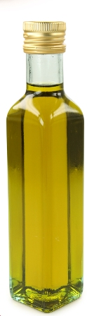
- hydinové mäso
- ryby (sardinky, tresky, makrely)
- rastlinné oleje (slnečnicový, olivový, kukuričný, sójový)
- semená (slnečnica, sezam)
Môžeme ich ďalej deliť podľa rôznych hľadísk, napr. :
z hľadiska výživy podľa pôvodu ich delíme na:
- rastlinné - slnečnicový, repkový, makový olej, ...,
- živočíšne - bravčová masť, maslo, ...
z hľadiska výživy podľa konzistencie ich delíme na:
- tuky (tuhá konzistencia)
- oleje (redšia konzistencia)

INFORMATIKA, 25.5.-29.5.2020 – 8. a 9. ročník, A a B variant

Milí žiaci,
na nasledujúce dva týždne tu máme z informatiky zaujímavé aktivity. Témou je opakovanie. Potrebujete k týmto úlohám samozrejme prístup na internet. Tu je link: https://ucimsadoma.sk/ucim-sa-doma-39-kolko-roznych-jazykov-sa-pouziva-na-celom-svete/
Sú to veľmi zaujímavé aktivity nielen z INF.

Veľa zábavy vám praje váš učiteľ INF

25. – 29. 5. 2020
BIOLÓGIA – 8. ročník – A variant

Vývin jedinca
Vnútromaternicový vývin
Začína oplodnením (splynutím vajíčka a spermie) nová bunka obsahuje dedičný materiál otca aj matky
Bunka sa uhniezdi v sliznici maternice a začína sa deliť
Prvé 2 mesiace – ZÁRODOK
Neskôr – PLOD (má podobu človeka)
Vývin od oplodnenia po zrelosť plodu voláme TEHOTNOSŤ - GRAVIDITA
Končí pôrodom.

25. – 29. 5. 2020
FYZIKA– 8. ročník – A variant

Vznik zvuku
Zvuk vzniká kmitaním hmoty, ktorá toto kmitanie odovzdáva hmotným časticiam v prostredí, ktoré ho obklopuje napr. vzduchu, vode, kovu atď. Vo vzduchu nastáva zhusťovanie a zrieďovanie častíc, ktoré postupujú ako zvuková vlna rýchlosťou, ktorú označujeme rýchlosť zvuku. Počet týchto zhustení a zriedení za sekundu sa nazýva frekvencia (staršie označenie kmitočet).

25. – 29. 5. 2020
BIOLÓGIA – 9. ročník – A variant

Znečisťovanie životného prostredia
S rozvojom spoločnosti súvisí aj znečisťovanie životného prostredia. Je spôsobené najmä:
- rastom priemyselnej výroby- dym z komínov
- rozvojom poľnohospodárstva- priemyselné hnojivá, priemyselné odpadové vody
- rozvojom motorizmu- výfukové plyny
- vykurovaním obytných a iných priestorov.

25. – 29. 5. 2020
FYZIKA – 9. ročník – A variant

Netradičné zdroje energie
Geotermálna energia
Tento druh energie má pôvod v horúcom jadre Zeme, z ktorého teplo uniká cez vulkanické
pukliny v horninách.
Obrovské zásoby geotermálnej energie môžu byť využité na vykurovanie budov ako aj na výrobu elektriny.

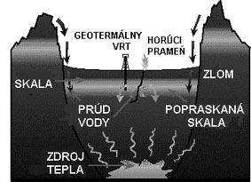

25. – 5. 6. 2020
Hudobná výchova – 8. a 9. ročník – A a B variant

Mám ja kosu

- vypočuť si pieseň

https://www.youtube.com/watch?v=s6pdnT-05vs

25. – 29. 5. 2020

VÝTVARNÁ VÝCHOVA – 8. a 9. ročník – A a B variant

Milí žiaci, pozdravujem Vás a zároveň Vám odporúčam na nasledujúce dva týždne využiť voľný čas tým, že nakreslite ilustráciu obľúbenej rozprávky alebo obľúbeného filmového hrdinu. Svoje práce mi môžete poslať e – mail: klamarcikova.a@gmail.com alebo priniesť do školy.

OBČIANSKA NÁUKA 9.B pre 9. ročník variant A /26.5.2020 / RIEŠENIE PRACOVNÝCH PROBLÉMOV A PREKÁŽOK V PRÁCI
Každý pracovný problém treba riešiť hneď. Neriešenie problému môže byť príčinou pracovného neúspechu.
Osobné prekážky v práci: - pracovná neschopnosť
- povinná zdravotná prehliadka
- významná rodinná udalosť
- sprevádzanie chorého príslušníka rodiny do zdravotného zariadenia
- nepredvídané poveternostné podmienky
V týchto prípadoch je povinnosťou zamestnanca včas to oznámiť zamestnávateľovi a prekážku v práci i dobu jej trvania mu preukázať.
OBČIANSKA NÁUKA 9.B pre 8. ročník variant A / 26.5.2020 / ROZVOD MANŽELSTVA
Rozvod manželstva je zrušenie manželstva za života oboch manželov. Manželstvo zruší súd súdnym rozhodnutím.
Rozvod je krajné riešenie problémov medzi manželmi. Manželia sa musia usilovať riešiť svoje problémy inými spôsobmi, aby zabránili rozchodu. Existuje na to odborný termín prevencia.
NÁBOŽENSKÁ VÝCHOVA 9.B pre 9.ročník variant A , variant B ZODPOVEDNOSŤ ZA ŽIVOTNÉ PROSTREDIE
Všetko, čo Boh stvoril, má svoj význam a prináša úžitok. Boh nevytvára nijaký odpad! Vo vesmíre sa nič nestratí, nič nevyhodí. Človek niekedy robí veci, ktoré sa napravia ťažko alebo sa vôbec napraviť nedajú /polámaný konár neprilepíš, otrávenú vodu nevyčistíš/.
Vieš si prírodu i veci okolo seba vážiť i chrániť a používať ich k dobrému ?

NÁBOŽENSKÁ VÝCHOVA 9.B pre 8.ročník variant A
CHRÁM – MIESTO OSLAVY
Slávenie liturgie vykonávame na určitom posvätnom mieste – v chráme. Chrám je miestom stretnutia s Bohom. V chráme má všetko svoje miesto. Liturgickým miestam náleží úcta. Počas liturgie používame liturgické predmety. Každý predmet má svoj účel, bol naň požehnaný a posvätený.
Keď vstúpiš do chrámu, uvedom si, že je to dom Boží a aj tvoj dom, veď patríš do rodiny Božieho ľudu.

PRACOVNÉ VYUČOVANIE 9.B pre 8. ročník variant A , 9. ročník variant A, variant B
TRIEĎME ODPAD
Recyklácia je proces opätovného využitia predtým už použitých materiálov a produktov (napr. recyklácia papiera, farebných a ostatných kovov, skla, plastov a pneumatík,...).

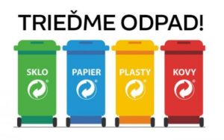
Urob si vychádzku do svojho okolia a všímaj si ako je to s odpadkami v tvojom okolí. Triediš odpad ?

25. - 29.5.2020
Telesná a športová výchova– 2 stupeň

- prechádzky do prírody

- beh na krátke vzdialenosti

- Loptové hry

- aerobic ( ranná rozcvička, cviky na mieste, dychové cvičenia )

- bicyklovanie v prírode alebo obci

- Vedomostná úloha : Tvojou úlohou bude pripojiť sa na internet, otvoriť si stránku GOOGLE a zistiť koľko hráčov hraje hru „ volejbal „

Vaše odpovede na moje otázky mi môžete zasielať na aplikáciu Messenger – Patrik Olejár ( nie Facebook )

25. – 29. 5. 2020
Slovenský jazyk – 9. ročník – B variant
- Obtiahni vety a prečítaj ich.
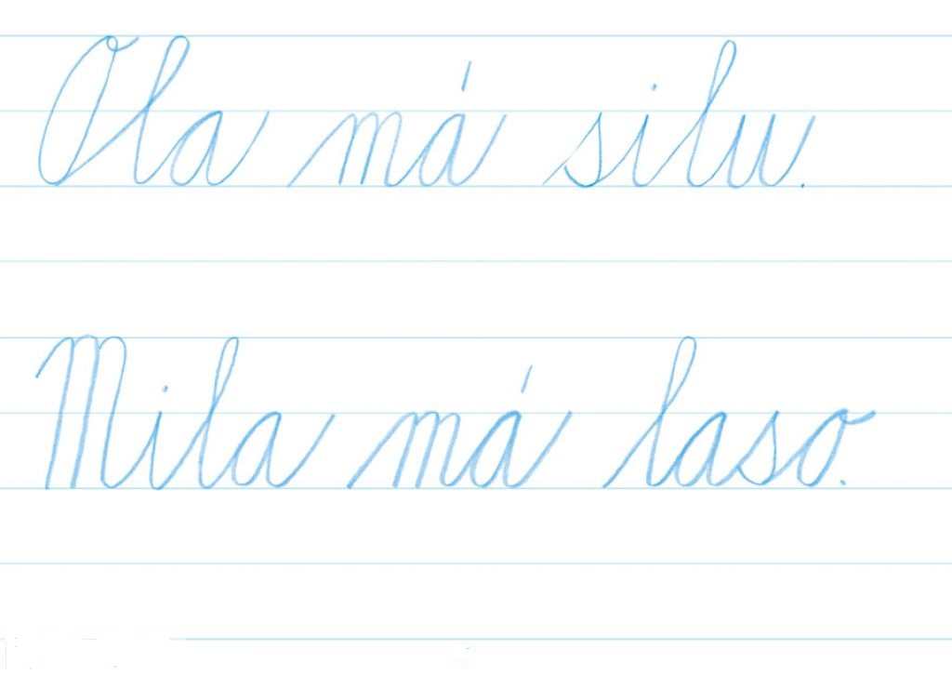
- Obtiahni vetu, prečítaj ju a prepíš do nižších riadkov.
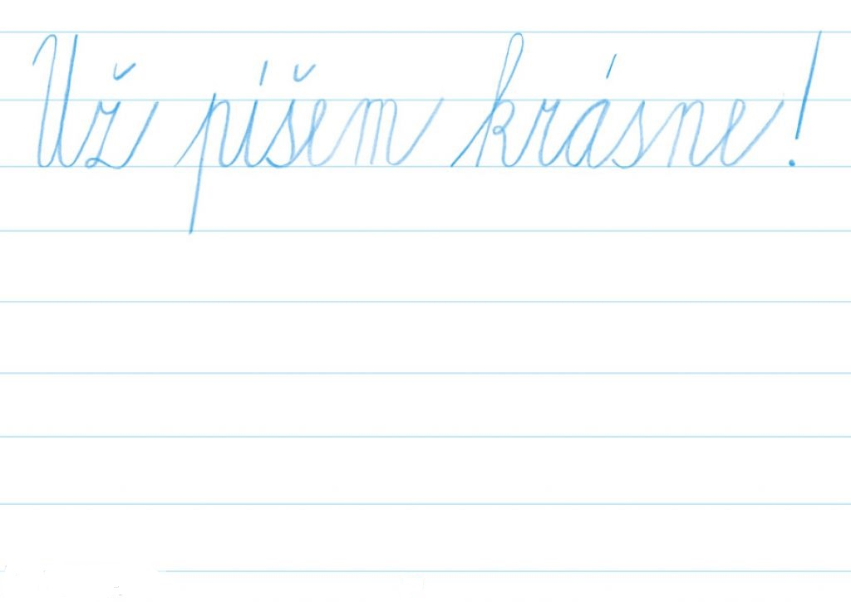
- Pospájaj rovnaké slabiky.

VO MO
SI PA
MO SI
PA VO
BU LA
JA TY
LA BU
TY JA

- Nájdi v domčeku písmena K, a, L, I, v, m, r a zakrúžkuj ich farebne.
J b s l p w i x z b a j s d f j k l b x y

K q m r L p i l a m
A v f a L I m f r f
L
I O p s k
V r y m
M
R p r

25. – 29. 5. 2020
Matematika – 9. ročník – B variant

- Vypočítaj

5 + 4 = | 10 + 6 = | 17 – 7 = | 8 – 4 = | 16 + 4 =
7 + 3 = | 4 + 3 = | 19 – 9 = | 14 – 4 = | 20 – 10 =
3+2 = | 10+1 = | 10 – 5 = | 12 – 2 = | 4+ 4 =

- Napíš čísla, ktoré sa nachádzajú „hneď pred a hneď za číslom“

___ 8 ___, ___13___, ___4___, ___10___, ___19___, ___7___

- Počítaj slovnú úlohu

V záhrade bolo 8 jabloní a 8 hrušiek. Koľko stromov bolo v záhrade?

jabloní...............................
hrušiek...............................
SPOLU..............................

V záhrade bolo ................. stromov.
- Porovnaj! <,>,=
15 4 8 10 17 17 4 12 2 8

- Vypočítaj reťazovku!

7=
2+
0-
3+
2++

25. – 29. 5. 2020
Vecné učenie – 9. ročník – B variant

ROČNÉ OBDOBIA
- ÚLOHA: Vystrihni slová a slovné spojenia v spodnej časti pracovného listu. Priraď ich správne k ročným obdobiam.
 | JAR |  | LETO
 | JESEŇ |  | ZIMA
šarkan | kúpalisko | snehuliak | zber úrody
Veľká noc | horúce slnko | padá lístie | lyže
kvitnú stromy | sneh | rodia sa mláďatá | sychravé počasie
veľké prázdniny | snežienky | Vianoce | opaľovanie

- Prezri si obrázky, urči o aké ročné obdobie ide a zapíš do obdĺžnika.

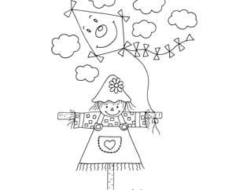
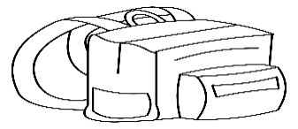

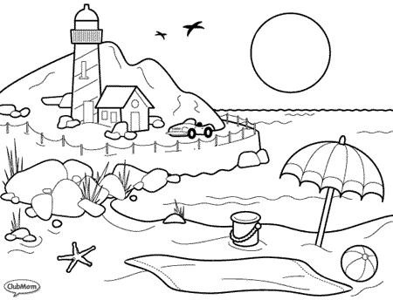

- Vymaľuj obrázok

25. – 29. 5. 2020
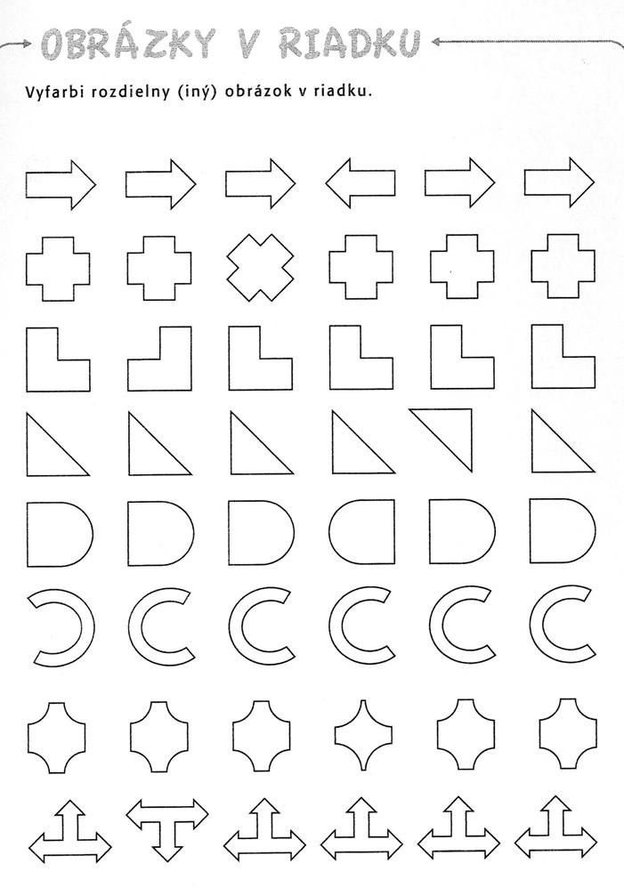
Rozvoj komunikačnej schopnosti – 9. ročník – B variant
